目前完善的两大系统：人员管理系统和机构管理系统

可以开发的功能有：系统通知模板和培训模块

需求尚未明确的功能有：注册用户收到通知后上报的功能，设备管理子系统，同录管理子系统以及Lims管里子系统

目前开发完整的功能截图如下：

一：权限管理

1：权限列表：

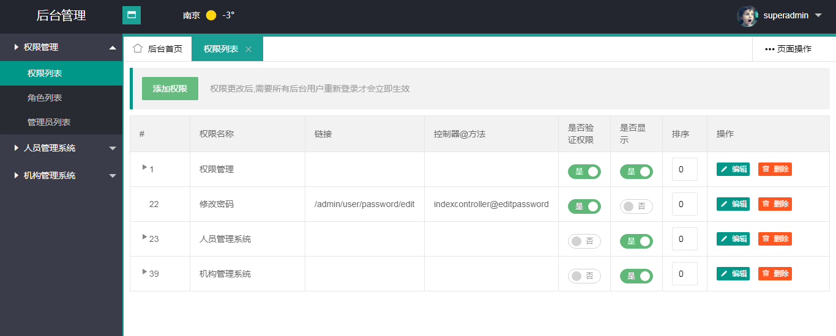

2：角色列表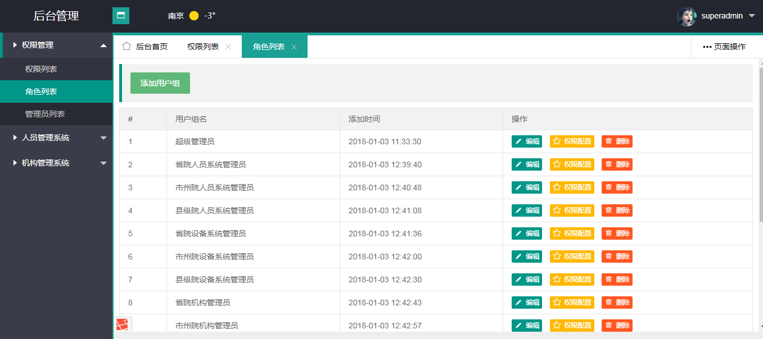

3：系统管理员列表

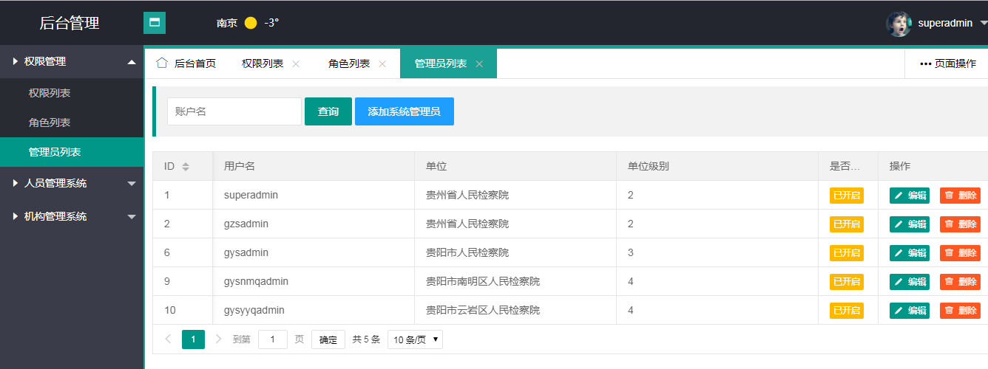

二：人员管理系统

1：注册用户列表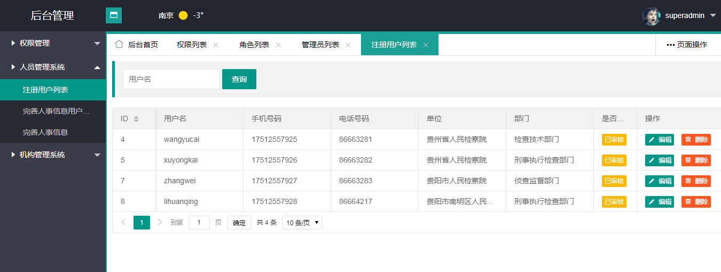

2：完善用户信息用户列表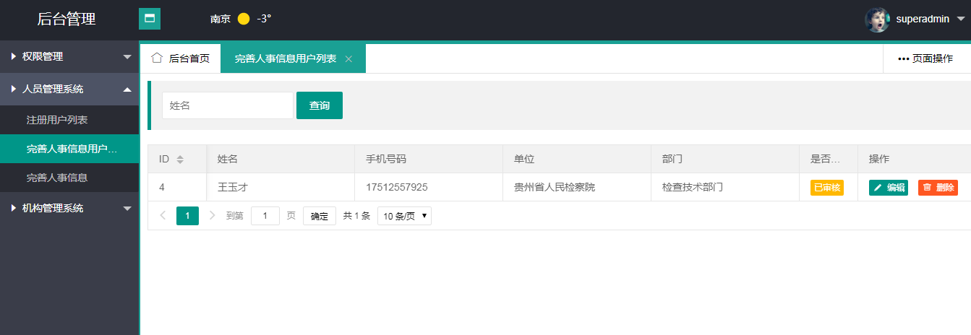

3：注册用户需要完善人事信息功能

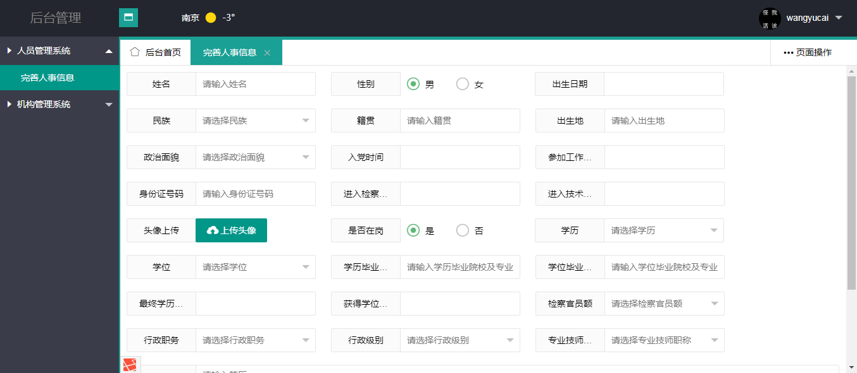

三：机构管理子系统

1：司法鉴定机构代码列表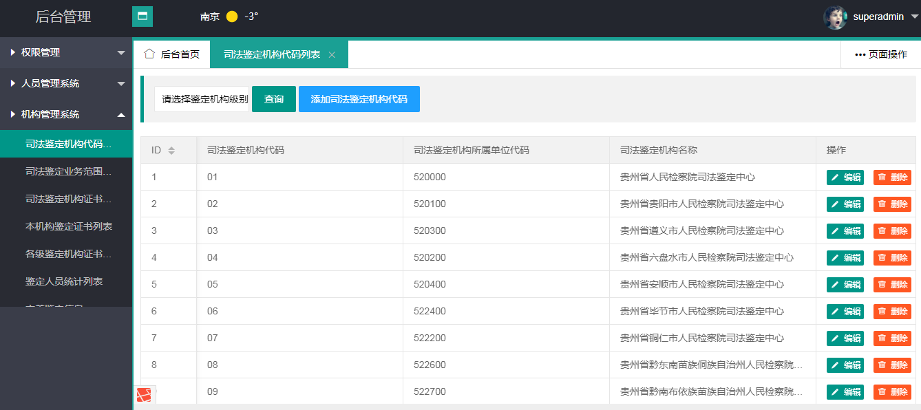

2：司法鉴定机构业务范围列表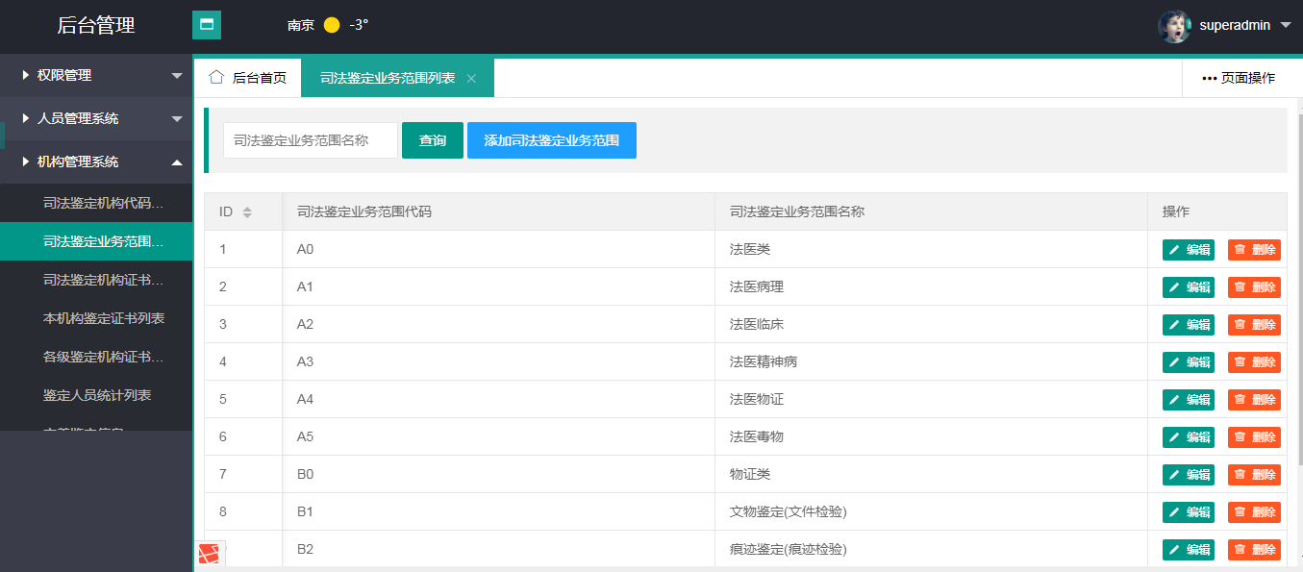

3：司法鉴定机构证书列表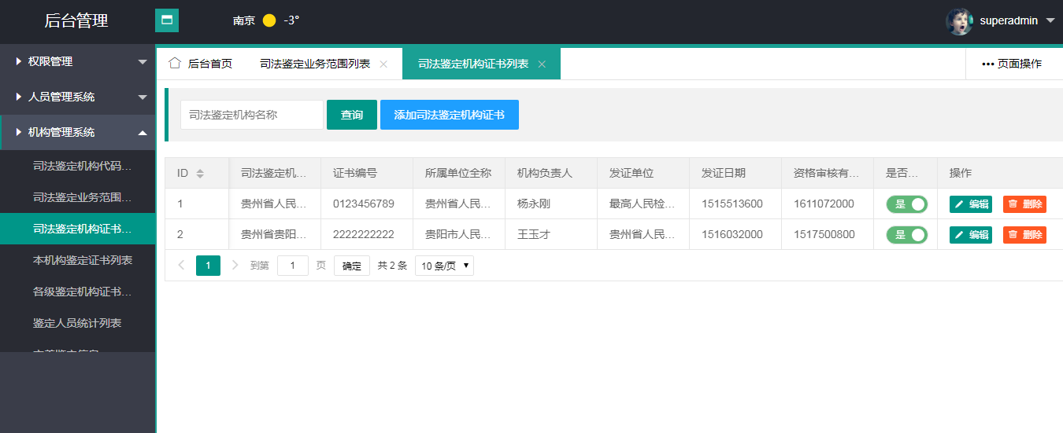

4：本机构证书列表以及所有查询统计功能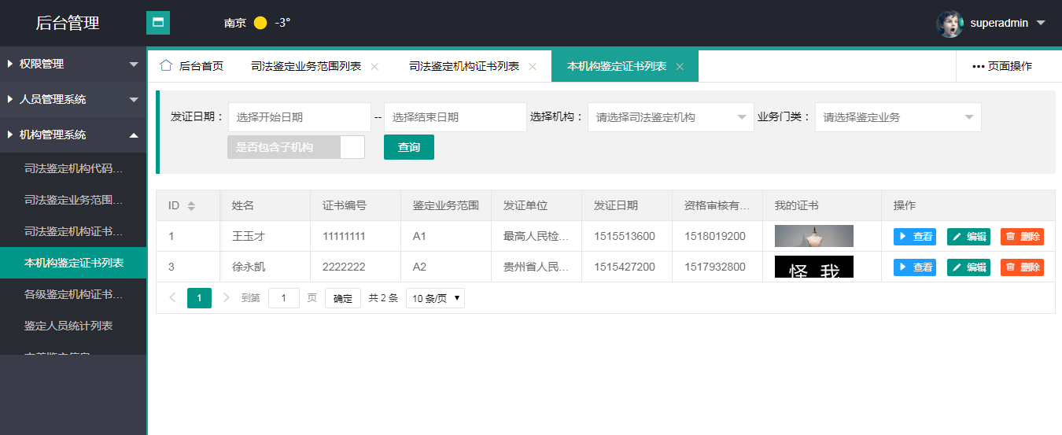

5：各级鉴定机构证书列表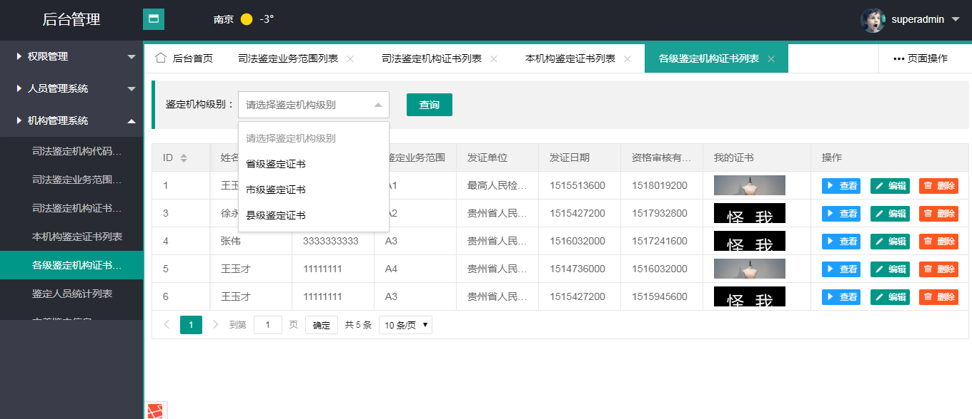

6：鉴定人员的统计查询列表

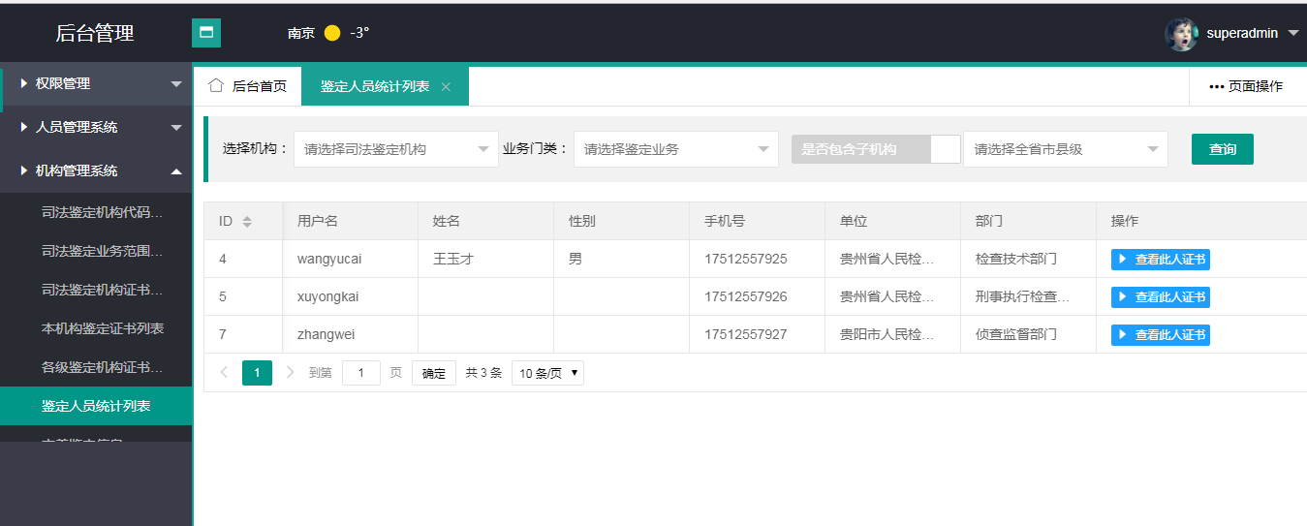

7：完善鉴定信息的功能